电子测量技术（含实验）第5章作业
1. 下图是薄膜晶体管液晶显示器的结构示意图，简述其工作过程。
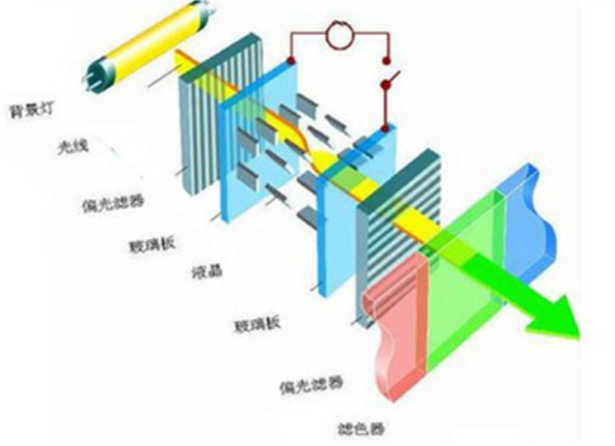
答
两层玻璃板之间充满液晶，由于玻璃杯内测时沟槽结构，位于两个玻璃板之间的液晶分子呈现90°扭转的状态。由于光线顺着分子的排列方向传播，所以光线经过液晶时也被扭转90°。
利用液晶的物理特性，在不通电时，经过液晶扭转90°的光线就能穿出水平偏光片到达液晶显示板；通电时，液晶分子排列发生改变，导致光的透过率发生变化，从而实现多灰阶显示。

2. 用非实时顺序采样的示波器观测波形时，如果被测信号的周期为$T$，延迟时间间隔为$t$，每过$m$个周期采样一点（其中$m$为正整数），问在显示器上采用点显示时，$n$个采样点间的时间间隔应为多少？
分析
延迟时间间隔为$t$。
输入周期信号
采样时钟
Trig-0
Trig-1
Trig-2
$$Δ=t$$

$$Δ=2t$$

解
2个采样点之间的时间间隔为：
$$t_{2}=mT+t$$
$n$个采样点之间的时间间隔为：
$$t_{n}=\left(mT+t\right) ⋅(n-1)$$

3. 数字示波器储存容量的大小会影响示波器所采集波形的质量吗？请说明原因。
答
会。
若储存容量较小，当要测量较长时间的波形时，只能采用较低的采样速率来进行采集，这样会造成波形质量的下降，导致波形的失真。而若储存容量较大，则可以采用较高的采样速率进行采集，以获取不失真的波形。因此数字示波器储存容量的大小会影响所采集波形的质量。

4. 某数字存储示波器采集储存了4K个数据，在波形不被横向拉宽时这些数据刚好供一屏显示。在下列几种情况下，储存器写时钟应于触发后何时关闭？
(1) 显示触发前数据与触发后数据之比为1:9，即触发点在靠屏幕前端1/10处；
(2) 触发点在屏幕中央；
(3) 如果从触发点开始向后算为第一屏波形，现在希望显示第三屏波形。
分析
题中的三个条件所需要的数据量分别为原采集数据量的9/10、1/2、3倍。
解
(1) 触发点后3.6K个数据处关闭写时钟。
(2) 触发点后2K个数据处关闭写时钟。
(3) 触发点后12K个数据处关闭写时钟。

5. 有A、B两台数字存储示波器，最高采样率均为$200MSa/s$，水平方向长度均为$10div$，但是数字存储示波器A的存储深度为1K，数字存储示波器B的存储深度为1M。当时基因数为$1ms/div$时，计算两台数字存储示波器的采样率。
分析
存储深度=采样率×储存时间=采样率×时基因数×显示器显示区水平长度。
解
数字存储示波器A的采样率：
$$f_{sA}=\frac{1K}{1×{10}^{-3}s/div×10div}=100KSa/s$$
数字存储示波器B的采样率：
$$f_{sB}=\frac{1M}{1×{10}^{-3}s/div×10div}=100MSa/s$$

6. 某数字存储示波器采用8位A/D，该A/D的输入电压范围为0~5V。示波器采用线性插值显示，其时基因数的范围为$50ns/div$~$50s/div$，水平长度为10格，每格的采样点数为400，试问：
(1) 该数字存储示波器能达到的有效储存带宽是多少？
(2) 信号的垂直分辨力是多少伏？
(3) 采集存储器至少应为多少位？
分析
时基因数：光点在屏幕水平方向上移动单位距离所需的时间，$D_{t}=t/x$。扫描速度$S_{s}=1/D_{t}$。
采样率：$f_{c}=n/{D_{t}}$，其中$n$为每格的采样点数，$D_{t}$为时基因数。
带宽因子：和波形插值技术有关，点显示$N=25$，线性插值显示$N=10$，正弦插值显示$N=4$。
单次信号存储带宽（有效存储带宽）：$B=f_{smax}/N$，其中$N$为带宽因子，$f_{smax}$为最大采样率。
垂直分辨力（电压分辨力）：由A/D转换器的位数决定。用量化结果的最低有效位所对应的电压表示。
解
(1) 最大采样率：
$$f_{cmax}=\frac{n}{D_{tmin}}=\frac{400div}{50×{10}^{-9}s/div}=8×{10}^{9}Sa/s$$
最大有效存储带宽：
$$B=f_{smax}/N=\frac{8×{10}^{9}Sa/s}{10}=8×{10}^{8}Hz=800MHz$$
(2) 垂直分辨力为：
$$V_{⊥}=\frac{5V}{2^{8}}=0.0195V$$
(3) 需要$n$位采集存储器，$n$需要满足：
$$2^{n}≥400×10$$
$$n≥11.97$$
故$n$取12，即需要12位采集存储器。

7. 已知示波器的偏转因数$D_{y}=0.2V/cm$，显示器的水平方向长度为$10cm$，测量时信号经过10:1的衰减探头加到示波器，显示的波形如下图所示。
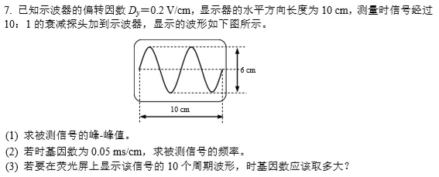
(1) 求被测信号的峰-峰值。
(2) 若时基因数为$0.05ms/cm$，求被测信号的频率。
(3) 若要在荧光屏上显示信号的10个周期波形，时基因数应该取多大？
解
(1) 被测信号峰-峰值：
$$U_{p-p}=D_{y}⋅h⋅k=0.2V/cm×6cm×10=12V$$
(2) 被测信号的周期：
$$T=D_{t}⋅x=0.05ms/cm×\frac{10cm}{2}=0.25ms$$
被测信号的频率：
$$f=1/T=4kHz$$
(3) 显示时间：
$$t=10⋅T=2.5ms$$
对应的时基因数：
$$D_{t}^{'}=\frac{t}{x}=\frac{2.5ms}{10cm}=0.25ms/cm$$

